## 第二次作业





* 链路是一条无源的点到点的物理线路段，中间没有任何其他的交换结点；把实现控制数据传输的协议的硬件和软件加到链路上，就构成了数据链路或者逻辑链路。
* 链路接通了说明两端的物理连接接通，能够传输比特流；数据链路接通了是在物理连接基础上，加入了一些必要的规程来控制数据的传输，由于数据链路连接具有检测、确认和重传功能，才使不太可靠的物理链路变成可靠的数据链路。





* 封装成帧：帧定界是分组交换的必然要求，保证接受帧的完整
* 透明传输：确保EOT和SOH不会影响数据部分，让这些数据都能够按照原样没有差错地通过这个数据链路层
* 差错检测：防止有差错的无效数据帧浪费后续路由上的传输和处理资源，保证无比特差错传输





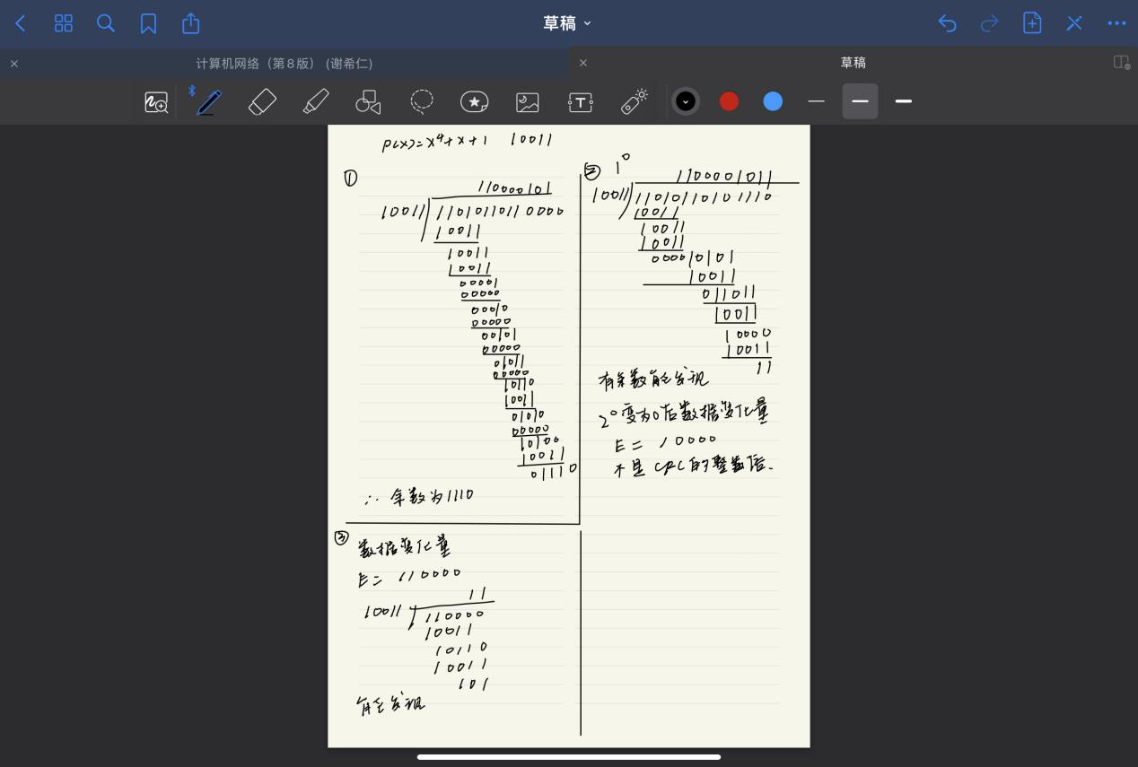

仅仅使用CRC差错检测只能做到对帧的无差别接受，即无比特差错，并不能提供可靠服务。而可靠服务还包括处理帧丢失，帧重复和帧失序，这些CRC并不能做到。





7E FE 27 7D 7D 65 7E



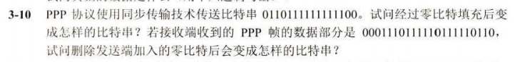

* 传送比特串： 0110111111111100

经过零比特填充后：011011111011111000

* 接受比特串： 0001110111110111110110

经过零比特还原后：00011101111111111110





* 主要特点：网络为一个单位所拥有，且地理范围和站点数目均有限；较高的数据率、较低的时延、较小的误码率；广播信道。
* 局域网具有广播功能，从一个站点可很方便的访问全网；便于系统的拓展和逐渐地演变，各设备的位置可以灵活调整和改变；提高了系统的可靠性，可用性，生存性。广域网的地理范围太大，若采用广播通信，信号冲突的问题会更严重，降低网络的利用率。





20M B





最短帧长即为在争用期内发送的帧长

争用期=2*传播延迟=2/200000=10微秒

最短帧长=争用期*数据率=10000bit

所以最短帧长为10000位





A发送的帧总长为 8*(64+8)=576bit，

在A发送结束之前，B也发送一帧，只能是在225比特时间之前。而此时发送过去，A一定能在发送结束前，检测到碰撞。

而225比特时间之后到A真正发送完毕，B无法发送帧。A只能在上一段时间内接收到碰撞，即说明如果A在发送完毕之前没有检测到碰撞，一定能说明A发送的帧不会与B发送的帧碰撞。





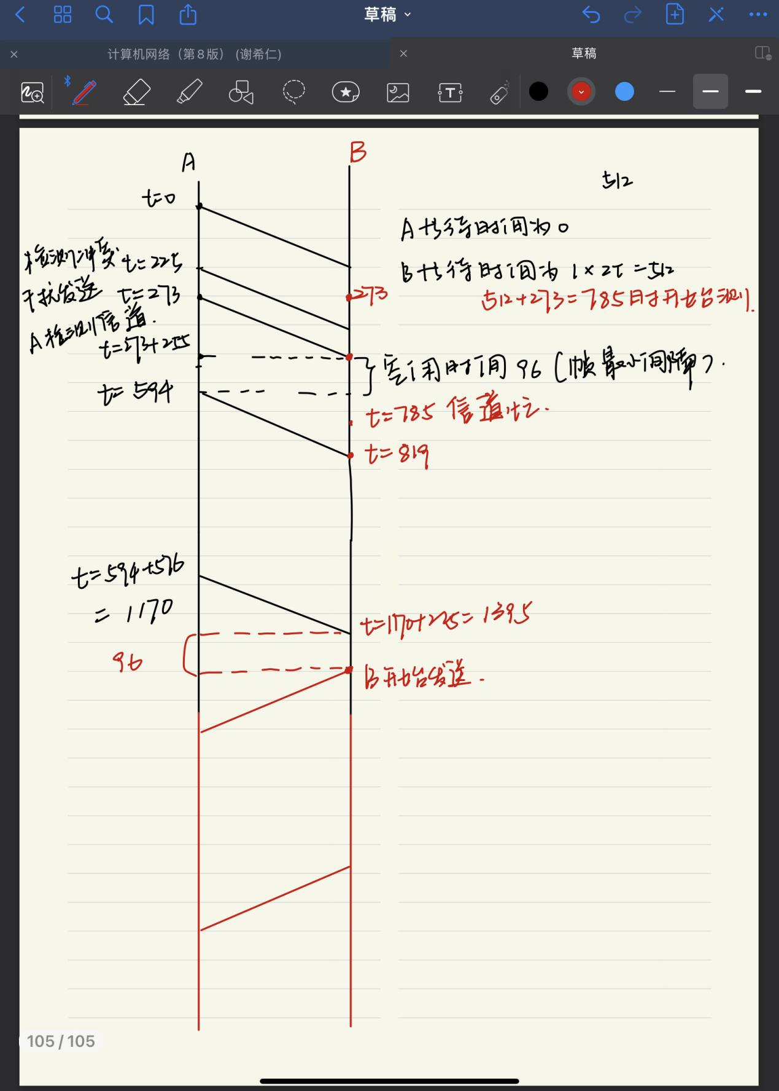

* 如上图所示 A在273+225+96=594时开始重传

B在594+576+225+96=1491时开始重传

* B重传的时候，检测到信道占用，不能发送数据，不会产生碰撞
* 由于B重传的时候信道还是被占用，所以第一次预定的重传时间将停止发送数据，将进行第二次退避



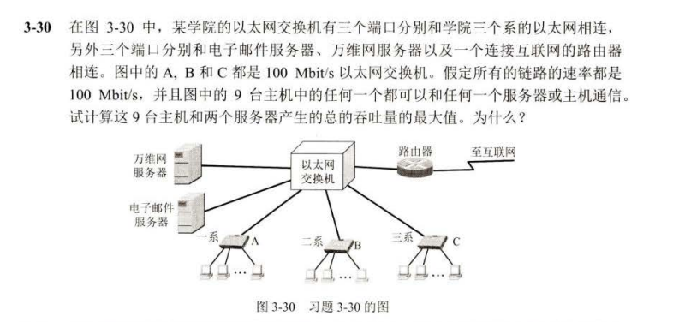

900+200=1100

因为通过交换机连接的局域网内主机可以并行发送数据，相互通信的主机都独占传输媒体，无碰撞地传输数据



